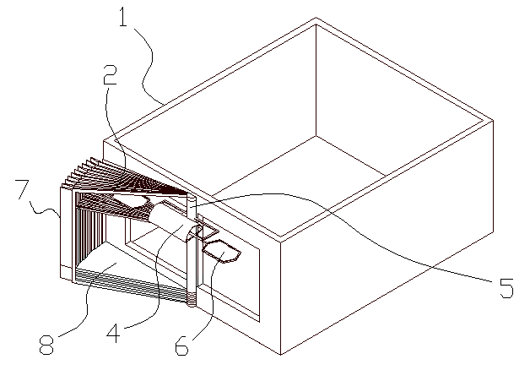
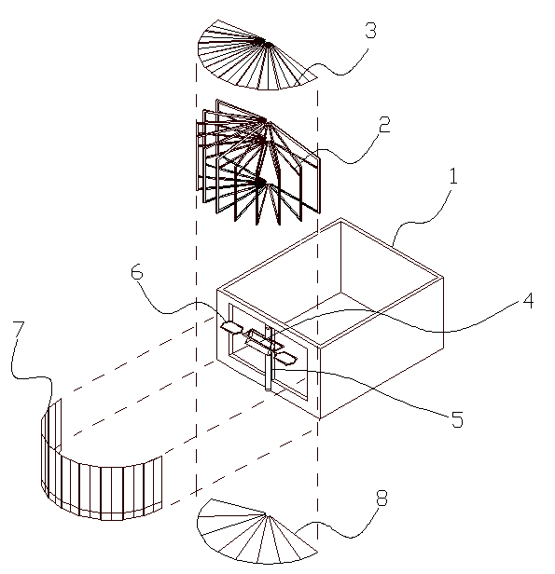
（5）主轴（2）转动的伞状支撑结构（8）扇形底板（2）可折叠片（3）可折叠玻璃窗（6）制热装置（4）导热管聚热装置（6）太阳导光板

